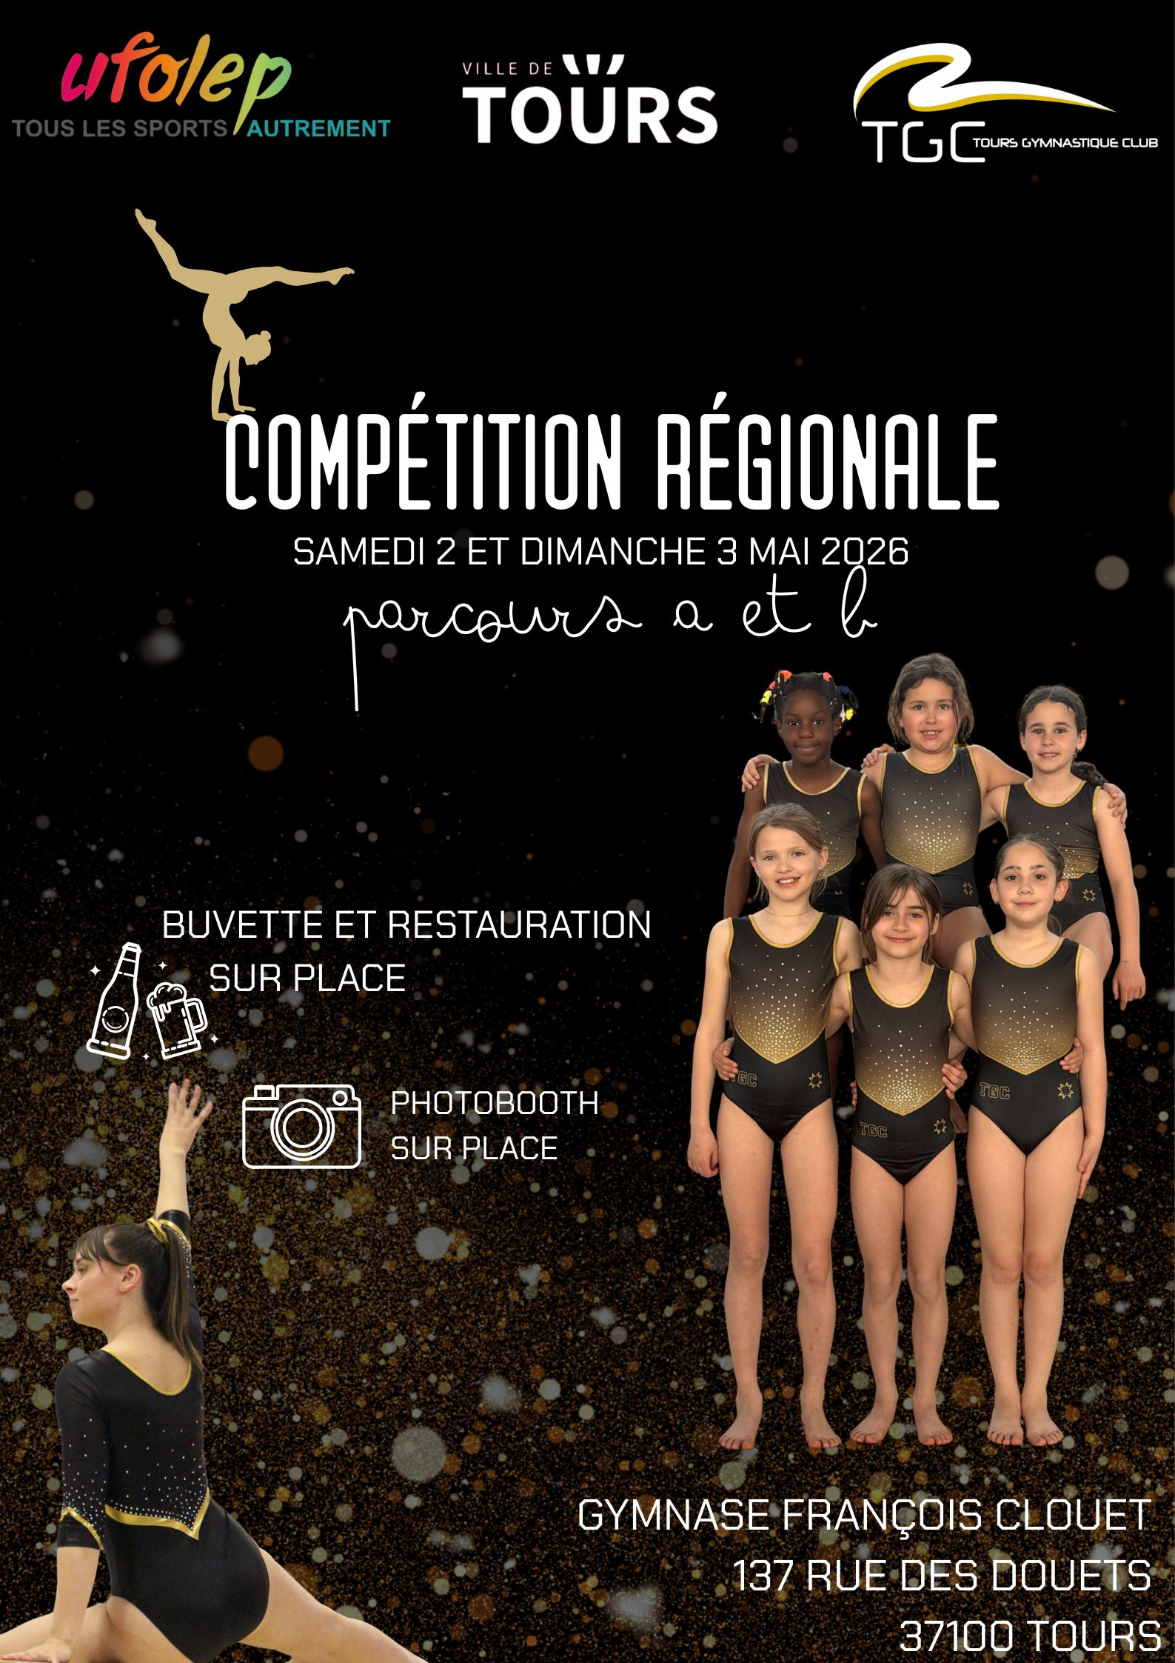
Compétition Régionale UFOLEP
GAF – Parcours A et Parcours B

Samedi 2 et dimanche 3 mai 2026

Les membres du bureau et tous les licenciés du Tours Gymnastique Club sont heureux de vous accueillir pour cette compétition régionale.
Les membres du comité directeur ainsi que tous les bénévoles mettront tout en œuvre pour que vous passiez un agréable moment sportif et que chacun reparte avec le souvenir d’une bonne journée.
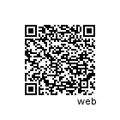
Vous trouverez dans ce dossier toutes les informations relatives au déroulement de la compétition.

Lieu de la compétition :
Gymnase François Clouet
A l’angle de la rue des Douets et de la rue Pierre et Marie Curie
37100 TOURS
Accès : Lien internet ou flash code à droite.

Accueil des gymnastes
Ouverture du gymnase à partir de 8h30 le samedi et 9h00 le dimanche.

Vestiaires :
Des vestiaires seront mis à disposition des équipes avant et après leur passage aux agrès.
Ne pas laisser d'objets de valeur, le TGC décline toute responsabilité en cas de vol ou de perte.
Avant de partir, nous vous demandons de vérifier que rien n'a été oublié.

Organisation :
- Salle de gymnastique servira de salle d’échauffement.
- Salle multi-activité accueillera le plateau de compétition (deux sauts plats dos, deux poutres, une barre asymétrique à câble, une barre asymétrique éducative, deux bandes de sol).
- Les deux salles sont communicantes.

Échauffement :
- Général : 45 minutes sur le praticable (interdiction d’accès aux agrès)
- Spécifique : 4 minutes par agrès

Contrôle des licences :
Licences : elles devront être présentées avant le début des épreuves lors de l’échauffement avec photo des gymnastes ainsi que des entraîneurs.

Réunion des juges :
Chaque juge devra se présenter à l'heure indiquée dans la grille des rotations.

Consignes :
- Les chaussures de ville sont interdites sur le plateau de compétition.
- Les photographes ne sont pas admis sur le plateau de compétition.

Engagements :
-l’engagement des équipes et des juges est obligatoire sur le site de l’Ufolep avant le 19 avril au soir.
- Rappel du site : https://clubs.ufolepgym.com/index.php

Grilles de rotation :

Cf à la fin du dossier

Restauration :
Une buvette sera ouverte dès le matin avec boissons chaudes et fraîches, ainsi que des viennoiseries, gâteaux, crêpes, friandises, sandwichs et croques.

Le public n'a pas l'autorisation de pénétrer sur le plateau de compétition ni dans la salle d’échauffement.

Pour tous renseignements :
Adressez-nous un mail à l’adresse suivante : moniteurstgc@gmail.com
PLAN D’ACCES

Tours Nord :

Attention, les places de stationnement à proximité du gymnase sont limitées. Nous vous invitons à covoiturer pour vous rendre sur le site de la compétition ou à utiliser les transports en commun situés à proximité immédiate du gymnase :

Ligne Tempo 2: Arrêt LP Clouet
Ligne 12: Arrêt Maine
Ligne Tram 1: Arrêt Coppé à 300m.

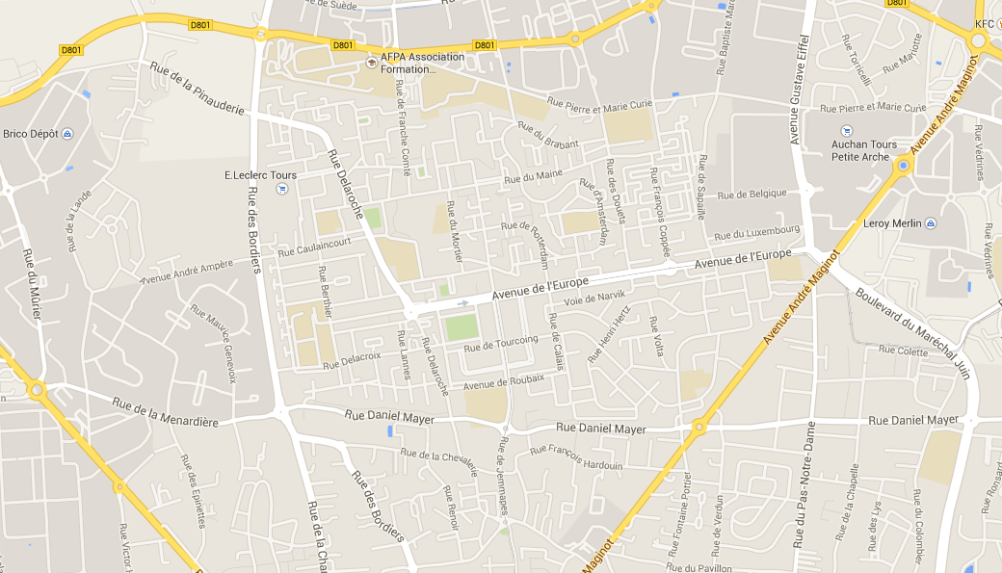

Entrée des gymnastes et du public

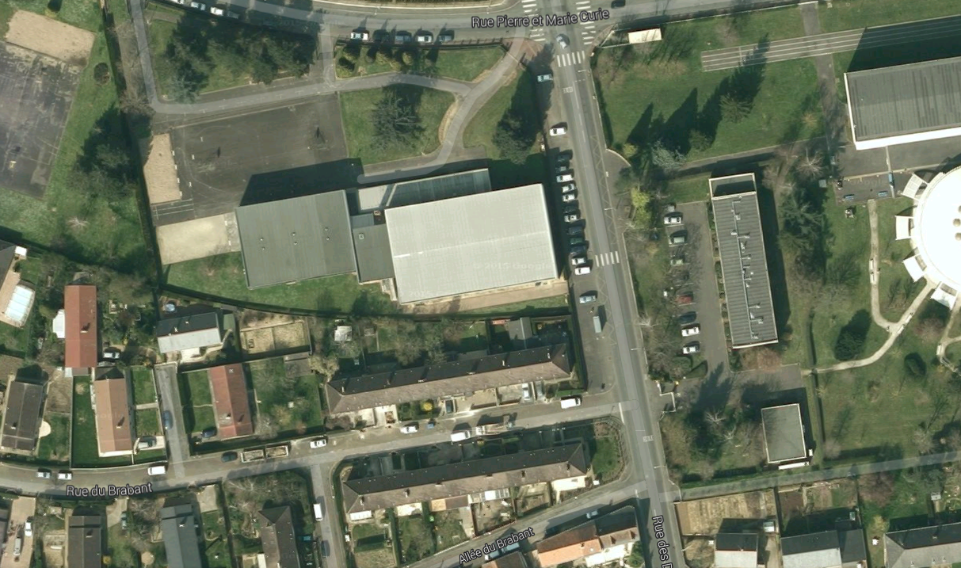

GRILLE DE ROTATIONS

